INDICAÇÃO Nº 1353/2018

Súmula: - Indico ao Poder Executivo Municipal, na pessoa do Excelentíssimo Senhor Igor Soares, Prefeito Municipal, a necessidade da Abertura de rua e a retirada de poste ao lado da linha do trem na esquina com a estrada Prado no bairro santo Antônio.

INDICO à Mesa, na forma regimental vigente, que seja oficiado a o Poder Executivo Municipal, na pessoa do Excelentíssimo Senhor Igor Soares, Prefeito Municipal, a necessidade da abertura de rua e a retirada de um poste ao lado da linha de trem na esquina com a Estrada Prado no Bairro Santo Antônio.

Justificativa

Senhor Presidente:-
Senhores Vereadores:-
Senhoras Vereadoras:-

No local citado, precisa com urgência ser feita a abertura de uma rua junto com uma retirada de um poste que se localiza no mesmo endereço na esquina da Estrada Prado no Bairro Santo Antônio (ao lado da linha de trem).
Diante do exposto, e visando a solução viável para esta problemática, coloco a presente propositura para apreciação do plenário, e conto com o apoio dos nobres pares para aprovação.
Segue imagem referente ao assunto citado acima.

Sala das Sessões Bemvindo Moreira Nery, 25 de setembro de 2018.

Vereador Rafael Alan de Moraes Romeiro
Professor Rafael
Líder do Governo
Vice-Presidente
PODEMOS

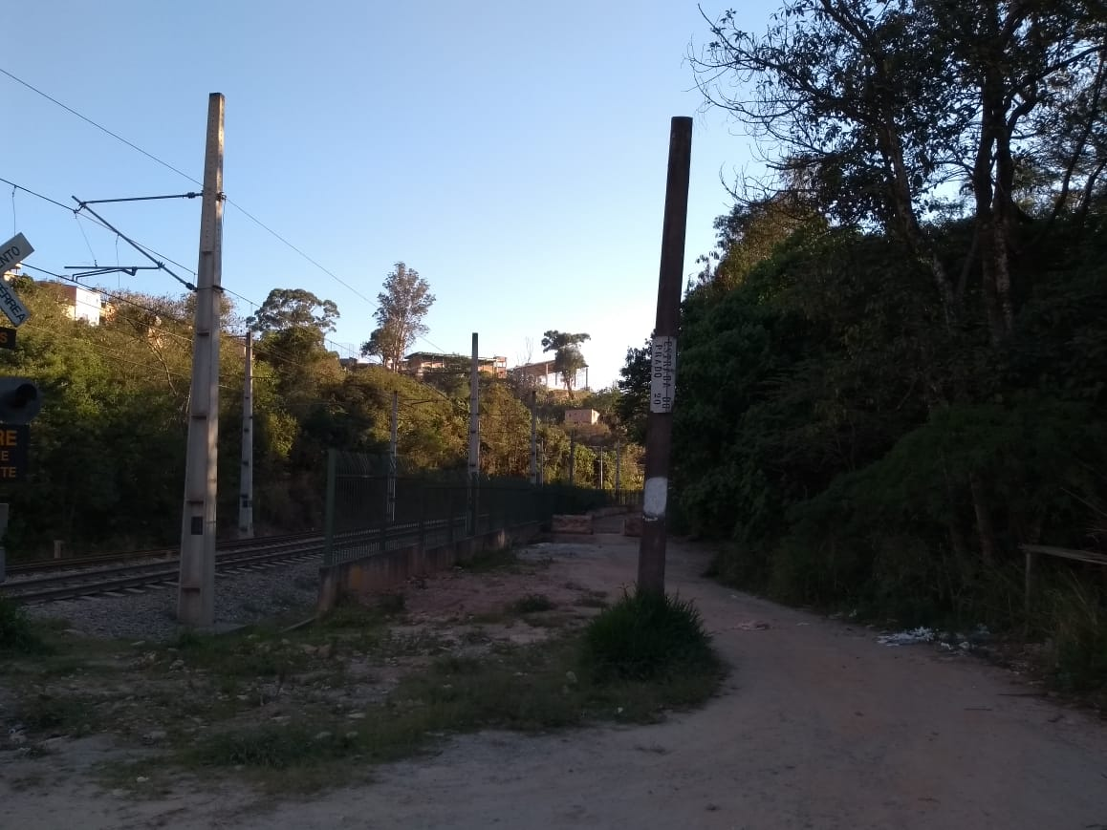

Sala das Sessões Bemvindo Moreira Nery, 25 de setembro de 2018.

Vereador Rafael Alan de Moraes Romeiro
Professor Rafael
Líder do Governo
Vice-Presidente
PODEMOS

